创意引爆七夕流量，借搜索之势助力分期乐提效100%
广 告 主：分期乐
所属行业：金融
执行时间：2022.07.01-09.30
参选类别：效果营销类
营销背景
- 金融赛道搭建、优化相对成熟，抢占存量之战竞争激烈；
- 金融风控评估流程使借贷用户申请&决策周期拉长，导致获客成本愈加高企；
- 行业竞争激烈，品牌之间的素材辨识度不高，需要输出具有创新性的素材，并沉淀出可复制的有效方法论。
营销目标
- 获取优质的个人授信及借款名单，同时控制授信成本；
- 把握节日自然流量上涨机会，抢夺后台健康度为良好以上的用户；
- 产出具有强烈品牌认知度的创意素材。
策略与创意
- 提前为分期乐制定全年度节日营销规划，Q3登上七夕流量快船
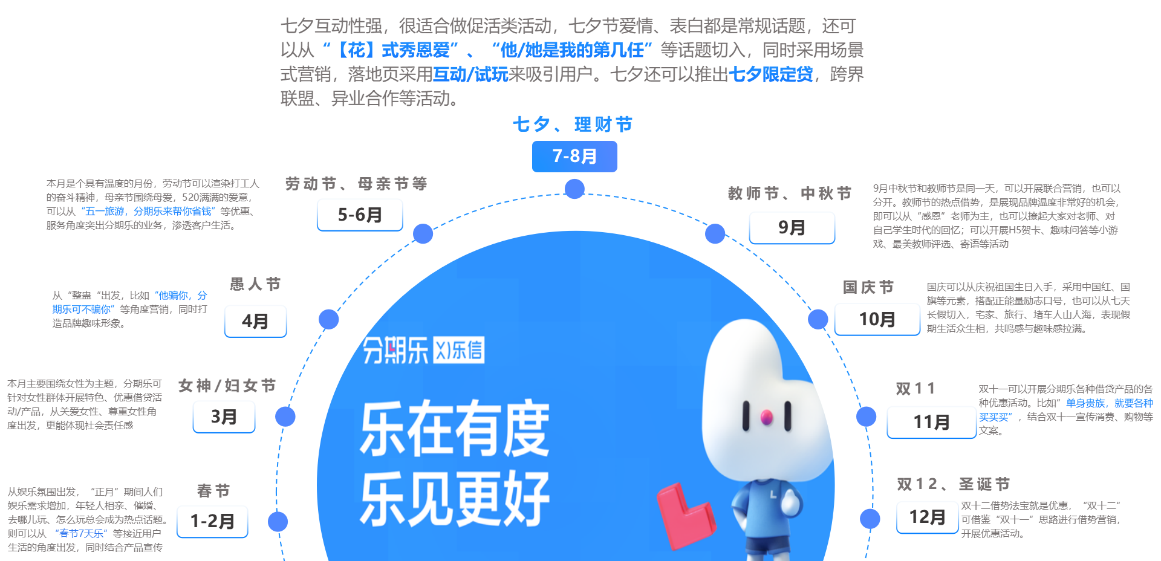
- 以七夕为抓手，搭配核心用户关键词，不断裂变标签库
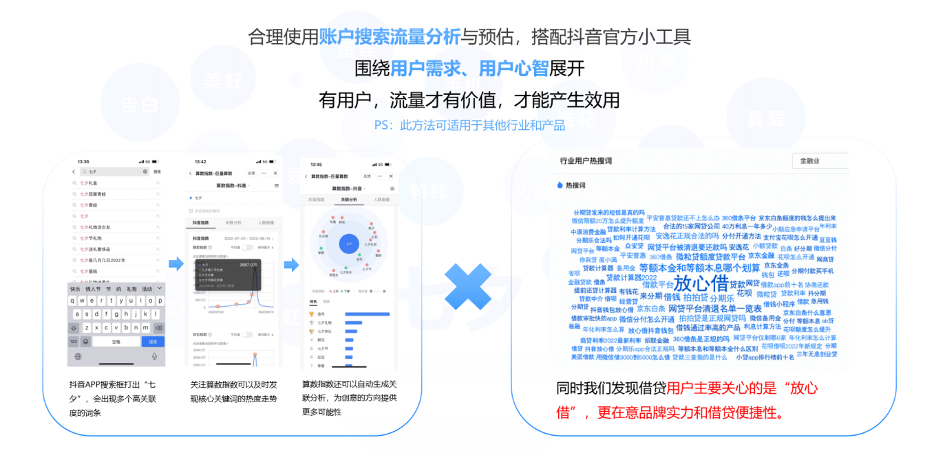
执行过程/媒体表现
- 结合用户需求与痛点，从心触达，让内容驱动增长
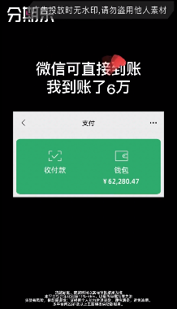
素材采用真人剧情+黑幕前贴；
单条视频整体播放量为868万；
以“提现到账”和“可直接提现等”的利益点，瞬间吸引用户驻留。在历史的测试中我们发现增加了黑幕前贴得素材拿量能力会更强。针对该发现我们进行了进一步得数据验证，（针对同素材安排加前贴以及不加前贴进行数据对比）发现增加前贴素材竞争力会更强，平均消耗占比提升16%，且较多竞争力较低素材亦因增加前贴重新获得竞争力。账户量级相较之前上涨5%。
- 产出七夕多维度素材，消耗实现大幅增长
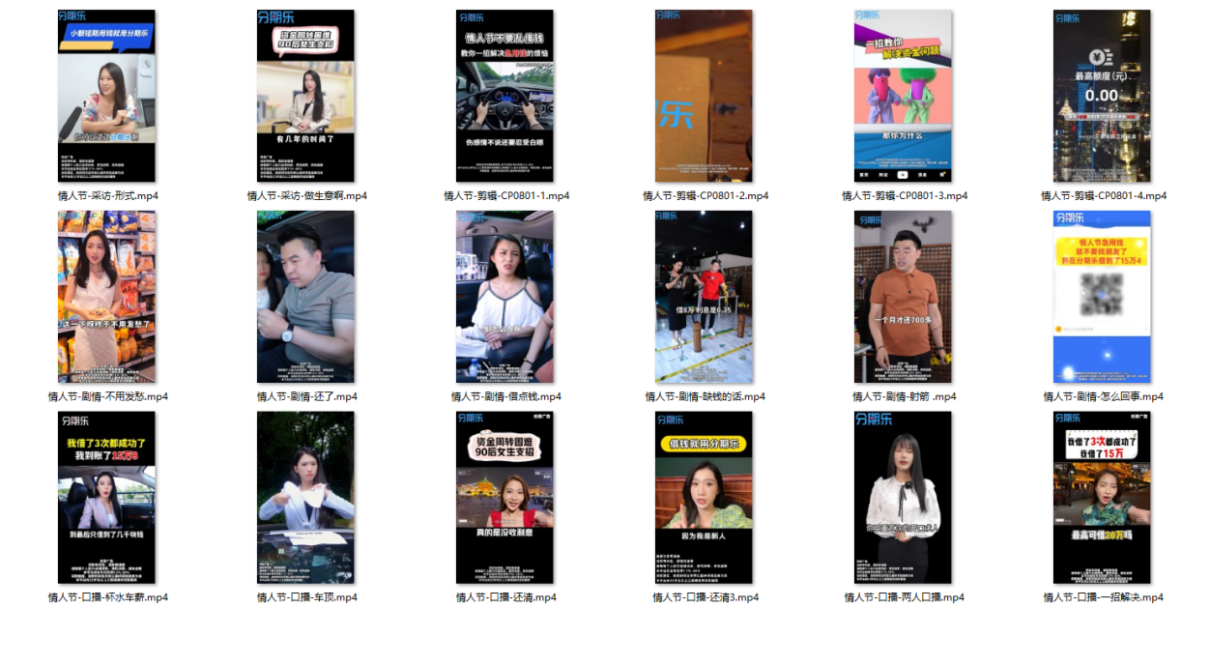
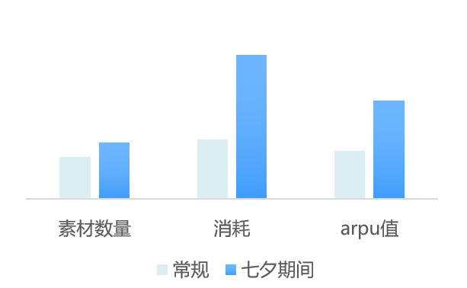
- 七夕素材arpu值较常规消耗增长105%；
- 送礼、花钱为主，是可发力好时机；
- 素材主推消费场景，利于转化；
- 借助七夕节点，合理叠Buff直接起飞。
- 优化搜索颗粒度，以搜索词包词类进行细分，精准触达目标人群
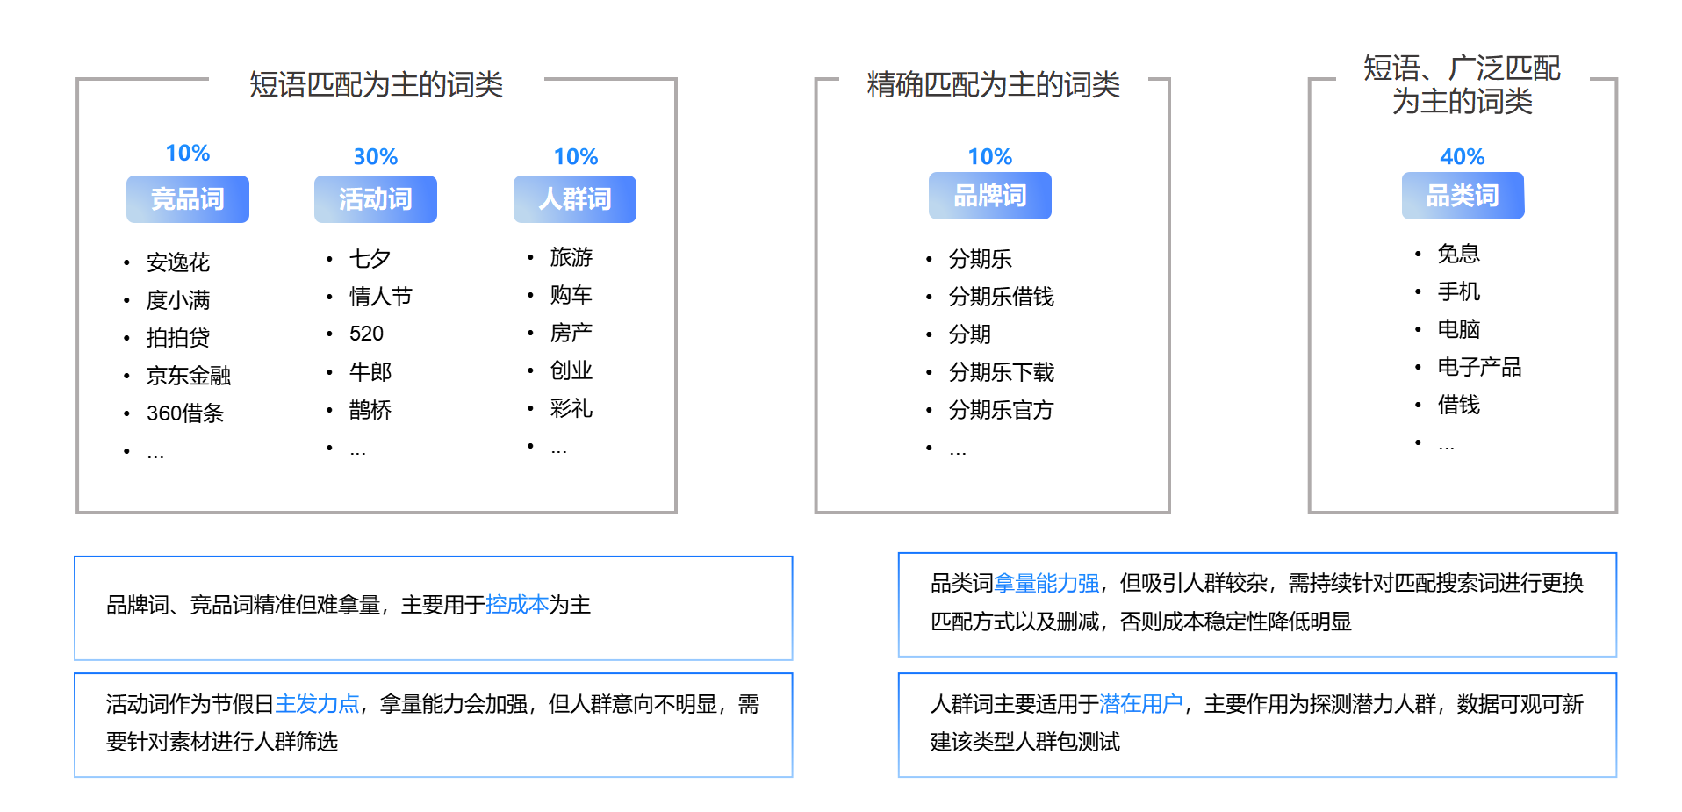
营销效果与市场反馈
- 投放至今累计消耗2500万+；
- 账户开启搜索快投后，信息流所有广告均可投放至搜索优质流量中，提高计划竞争力。搜索快投计划在系统保障成本的前提下，抢夺搜索全域精准流量，充分触达高意向用户，进一步提高提现转化率。同步促使信息流广告有了更大的测试空间，搜索流量带来的增量达到16%；
- 将账户总体量级由12万一天提升至25万一天，且前端量级逐步趋向稳定，量级增长占比为100%；
- 单条素材突破40万。

